更新的功能：

## 一：省

――**项目管理**

1. 省🡪管理员🡪项目管理 点击【驳回】对某一个项目进行驳回修改，驳回后那么该县可以对这个项目进行修改（只能修改项目的一些基本信息，不能修改项目的所在村和累计资金）。

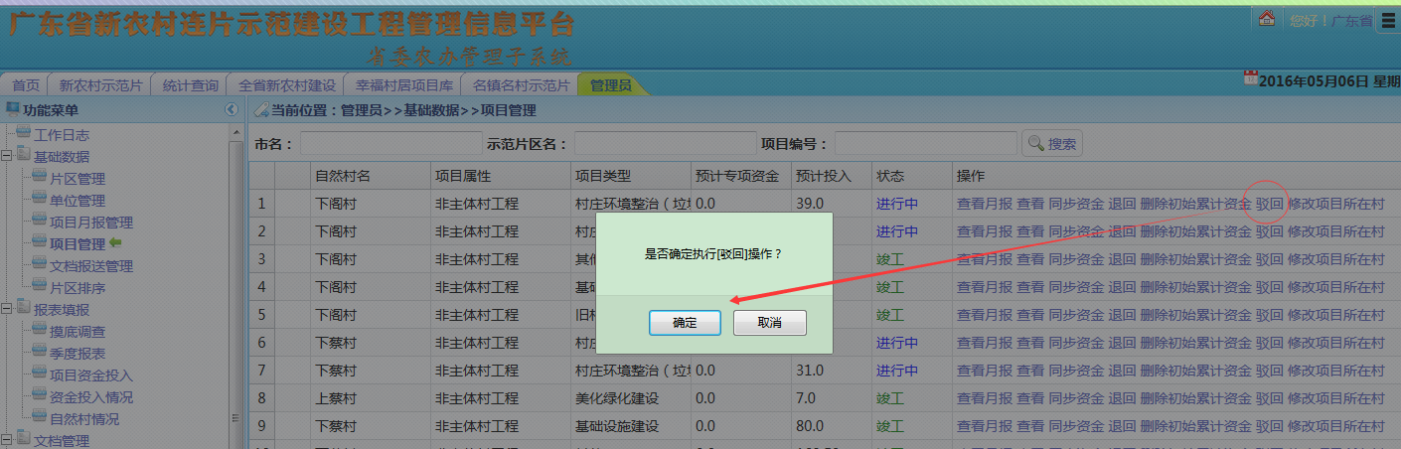

1. 省🡪管理员🡪项目管理 点击【修改项目所在村】 可以修改该项目的所在村

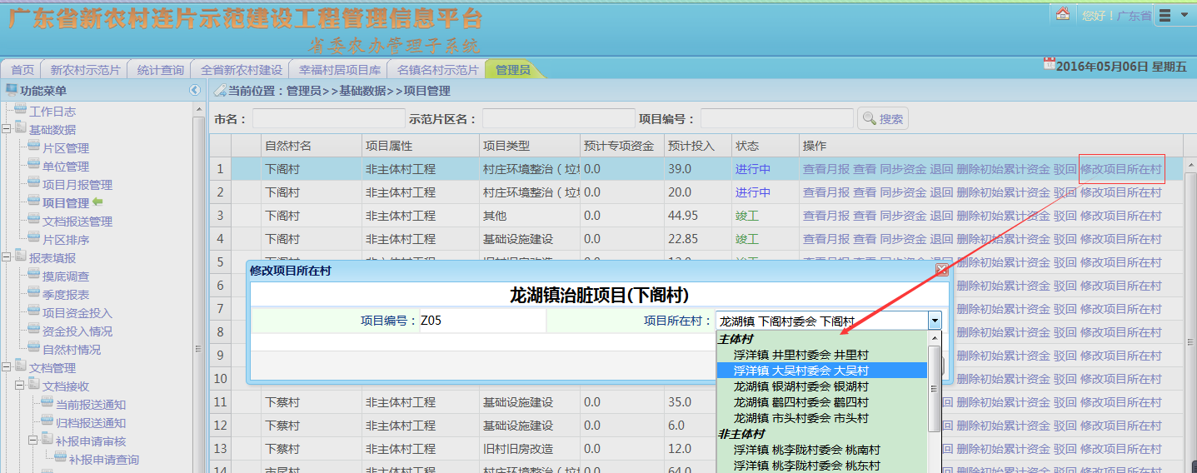

3、省🡪新农村示范片 新添加了写【换到地图模式】入口进入到示范片

## 

## 二：县

1. 县🡪项目库🡪退回 点击【修改】，修改项目的基本信息

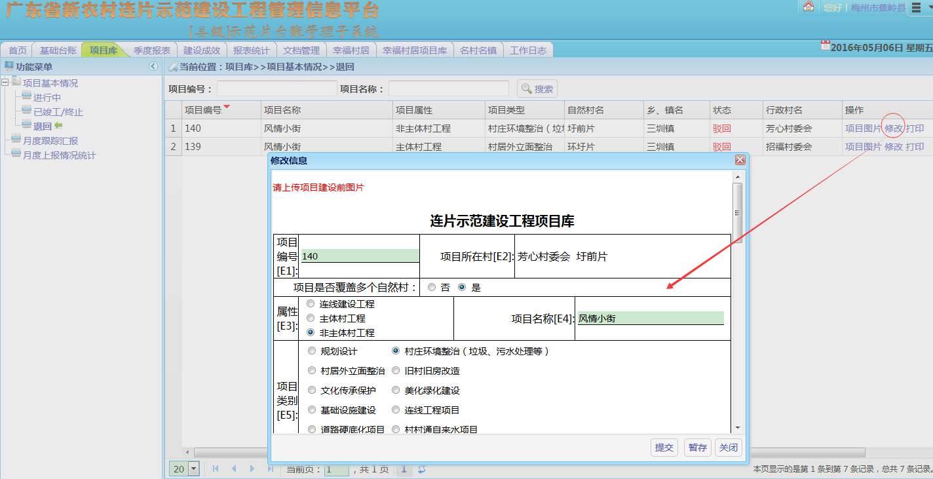

1. 县🡪基础台账🡪主体村🡪自然村 点击【添加】按钮可以添加一条主体自然村

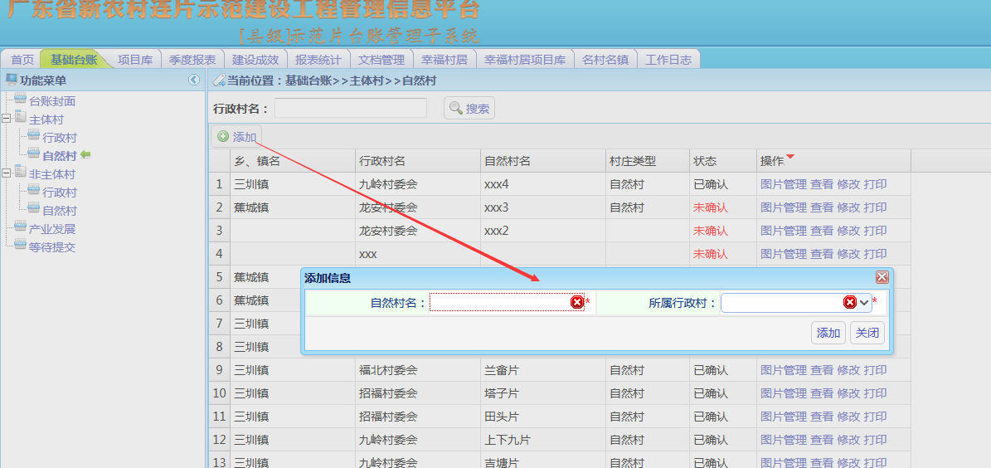

1. 县🡪上报备案 填写自然村或村民小组时不允许一个自然村对应输入多个自然村名。

